網路IP分享器如何限制外部存取
說明：
因市面上的分享器廠牌、型號眾多，我們無法統一說明，建議您參考說明書設定Wi-Fi分享器或google搜尋看看，謝謝。
以下設定範例以華碩ASUS RT-AC66U無線路由器為主（App)
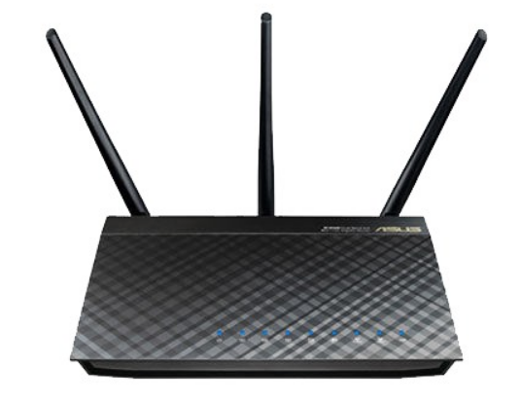

Step1
- 開啟網路瀏覽器(例如Safari、Chrome或Firefox)畫面上方網址輸入：您的網路連線設備IP:8443，並且輸入管理者使用者名稱及密碼，如下圖示：
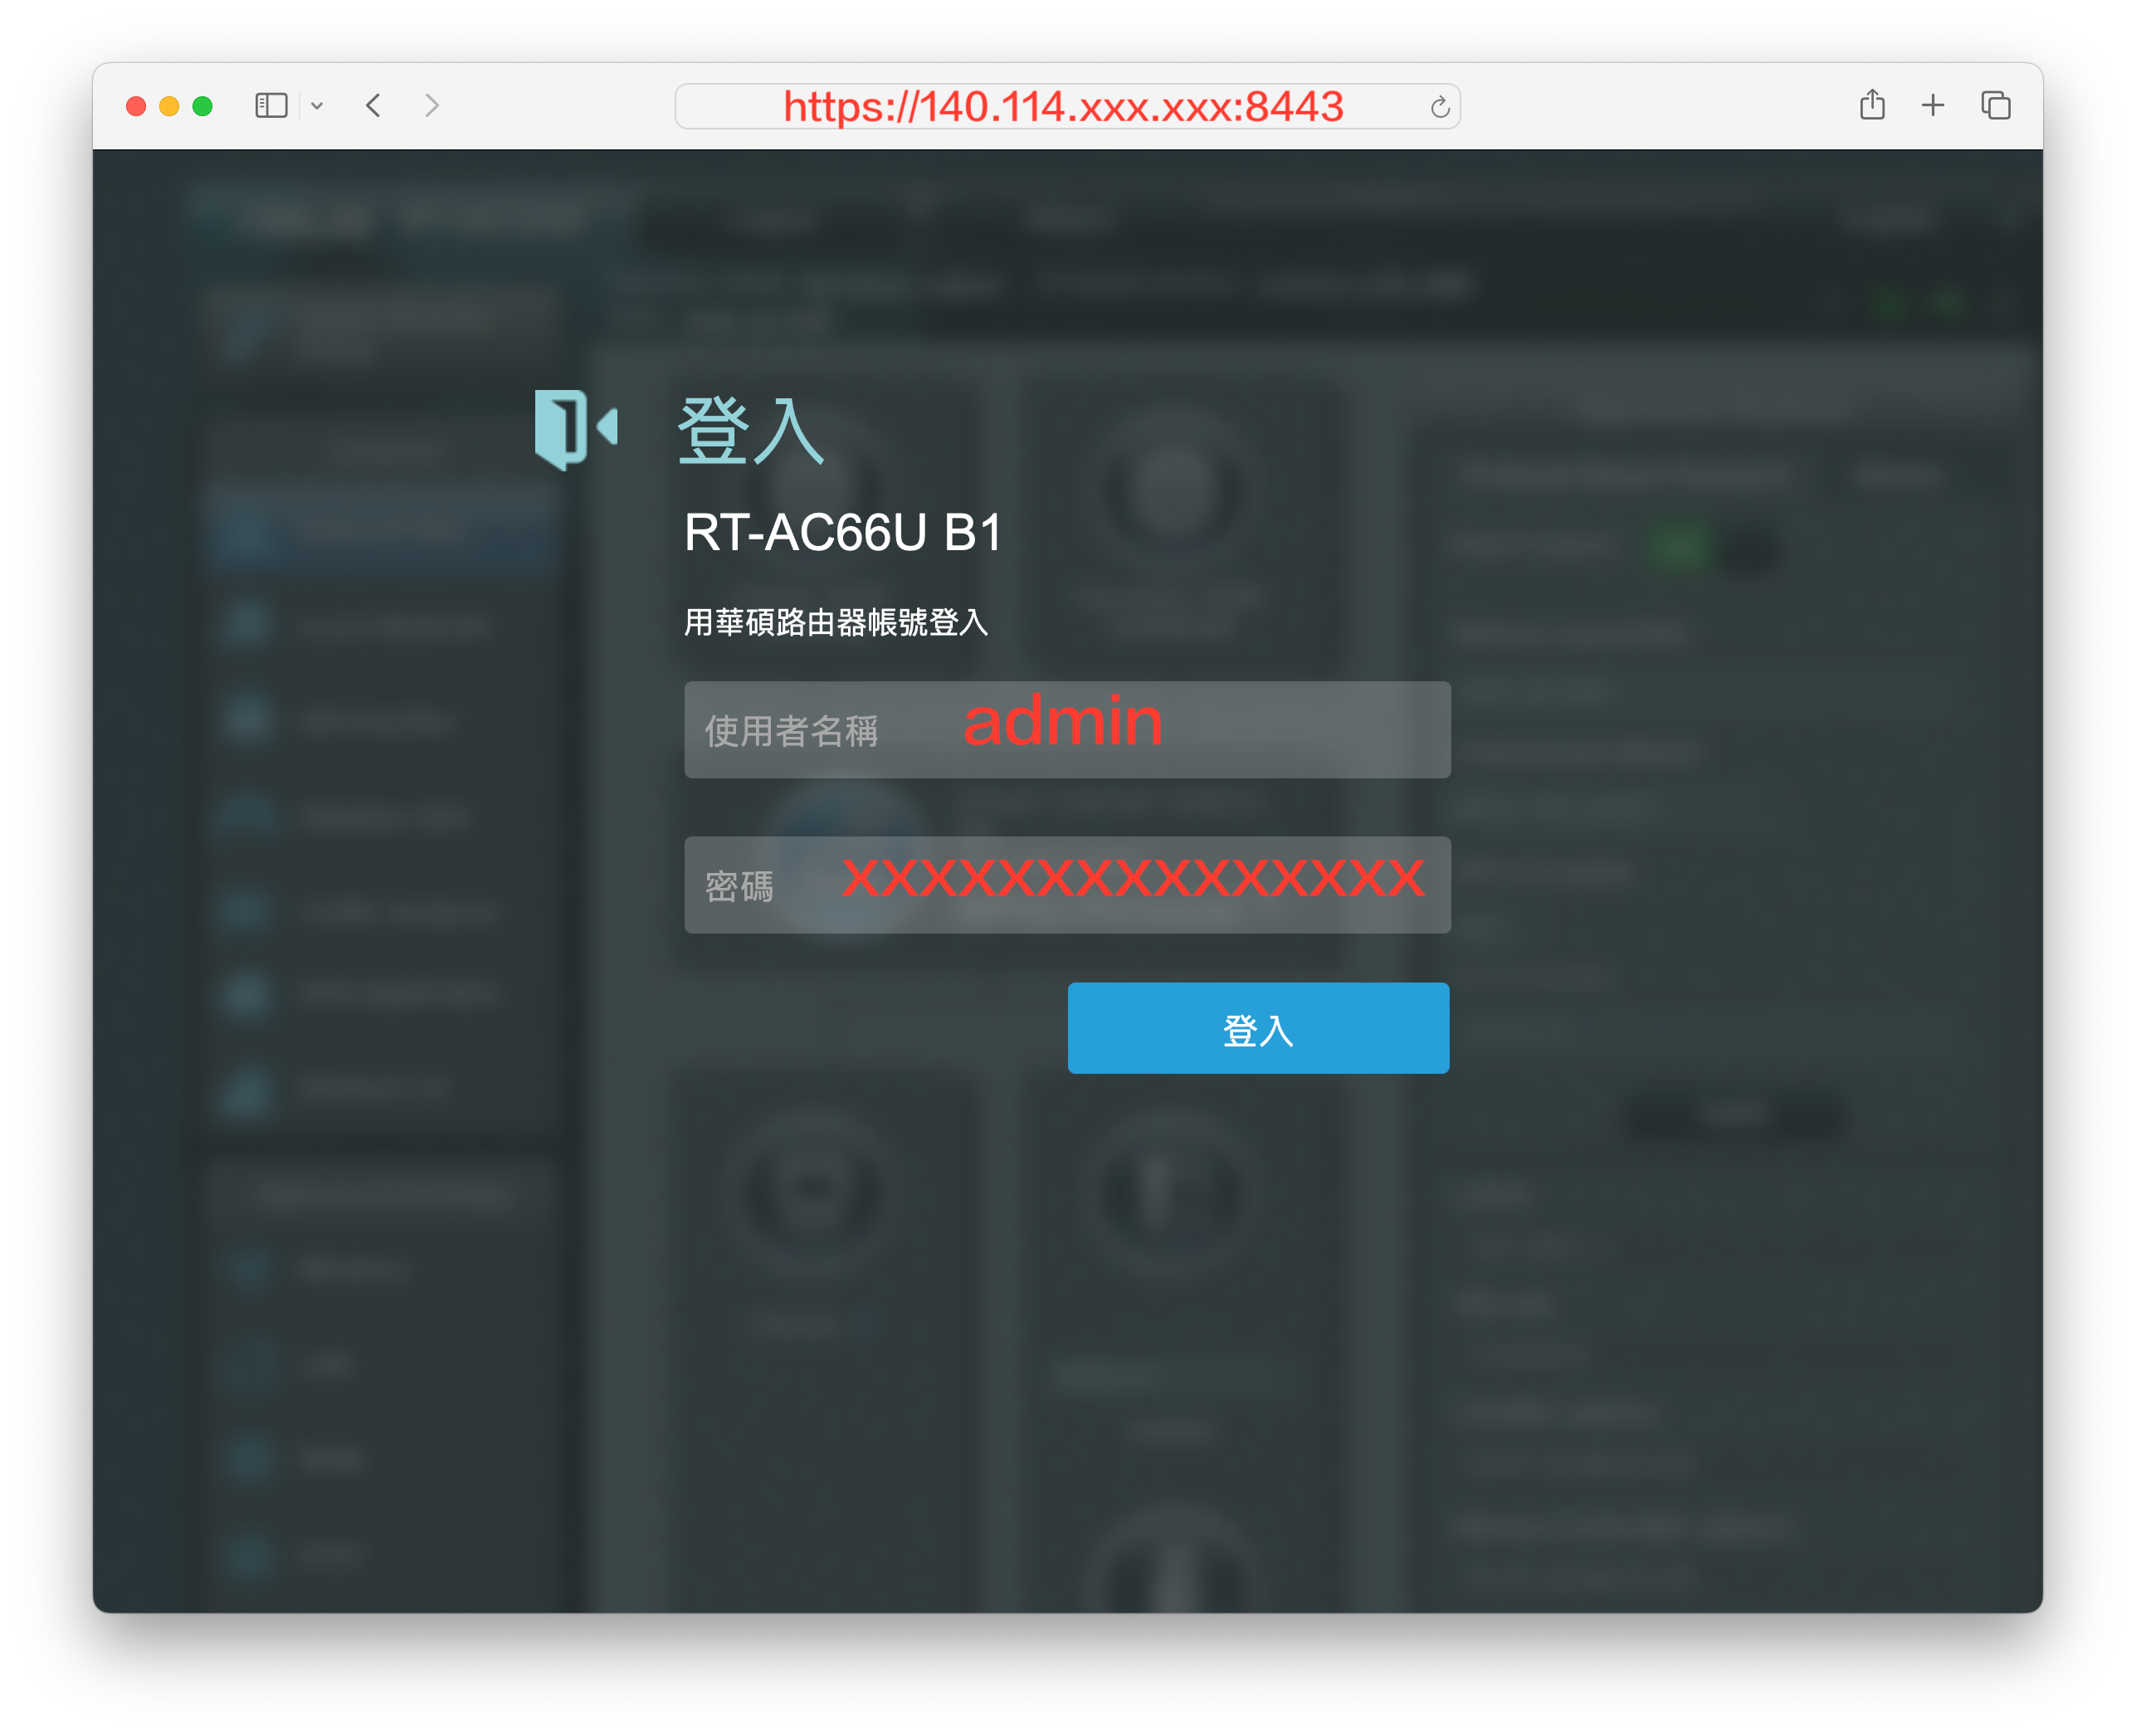

Step2
- 點選「系統管理」，如下圖示：
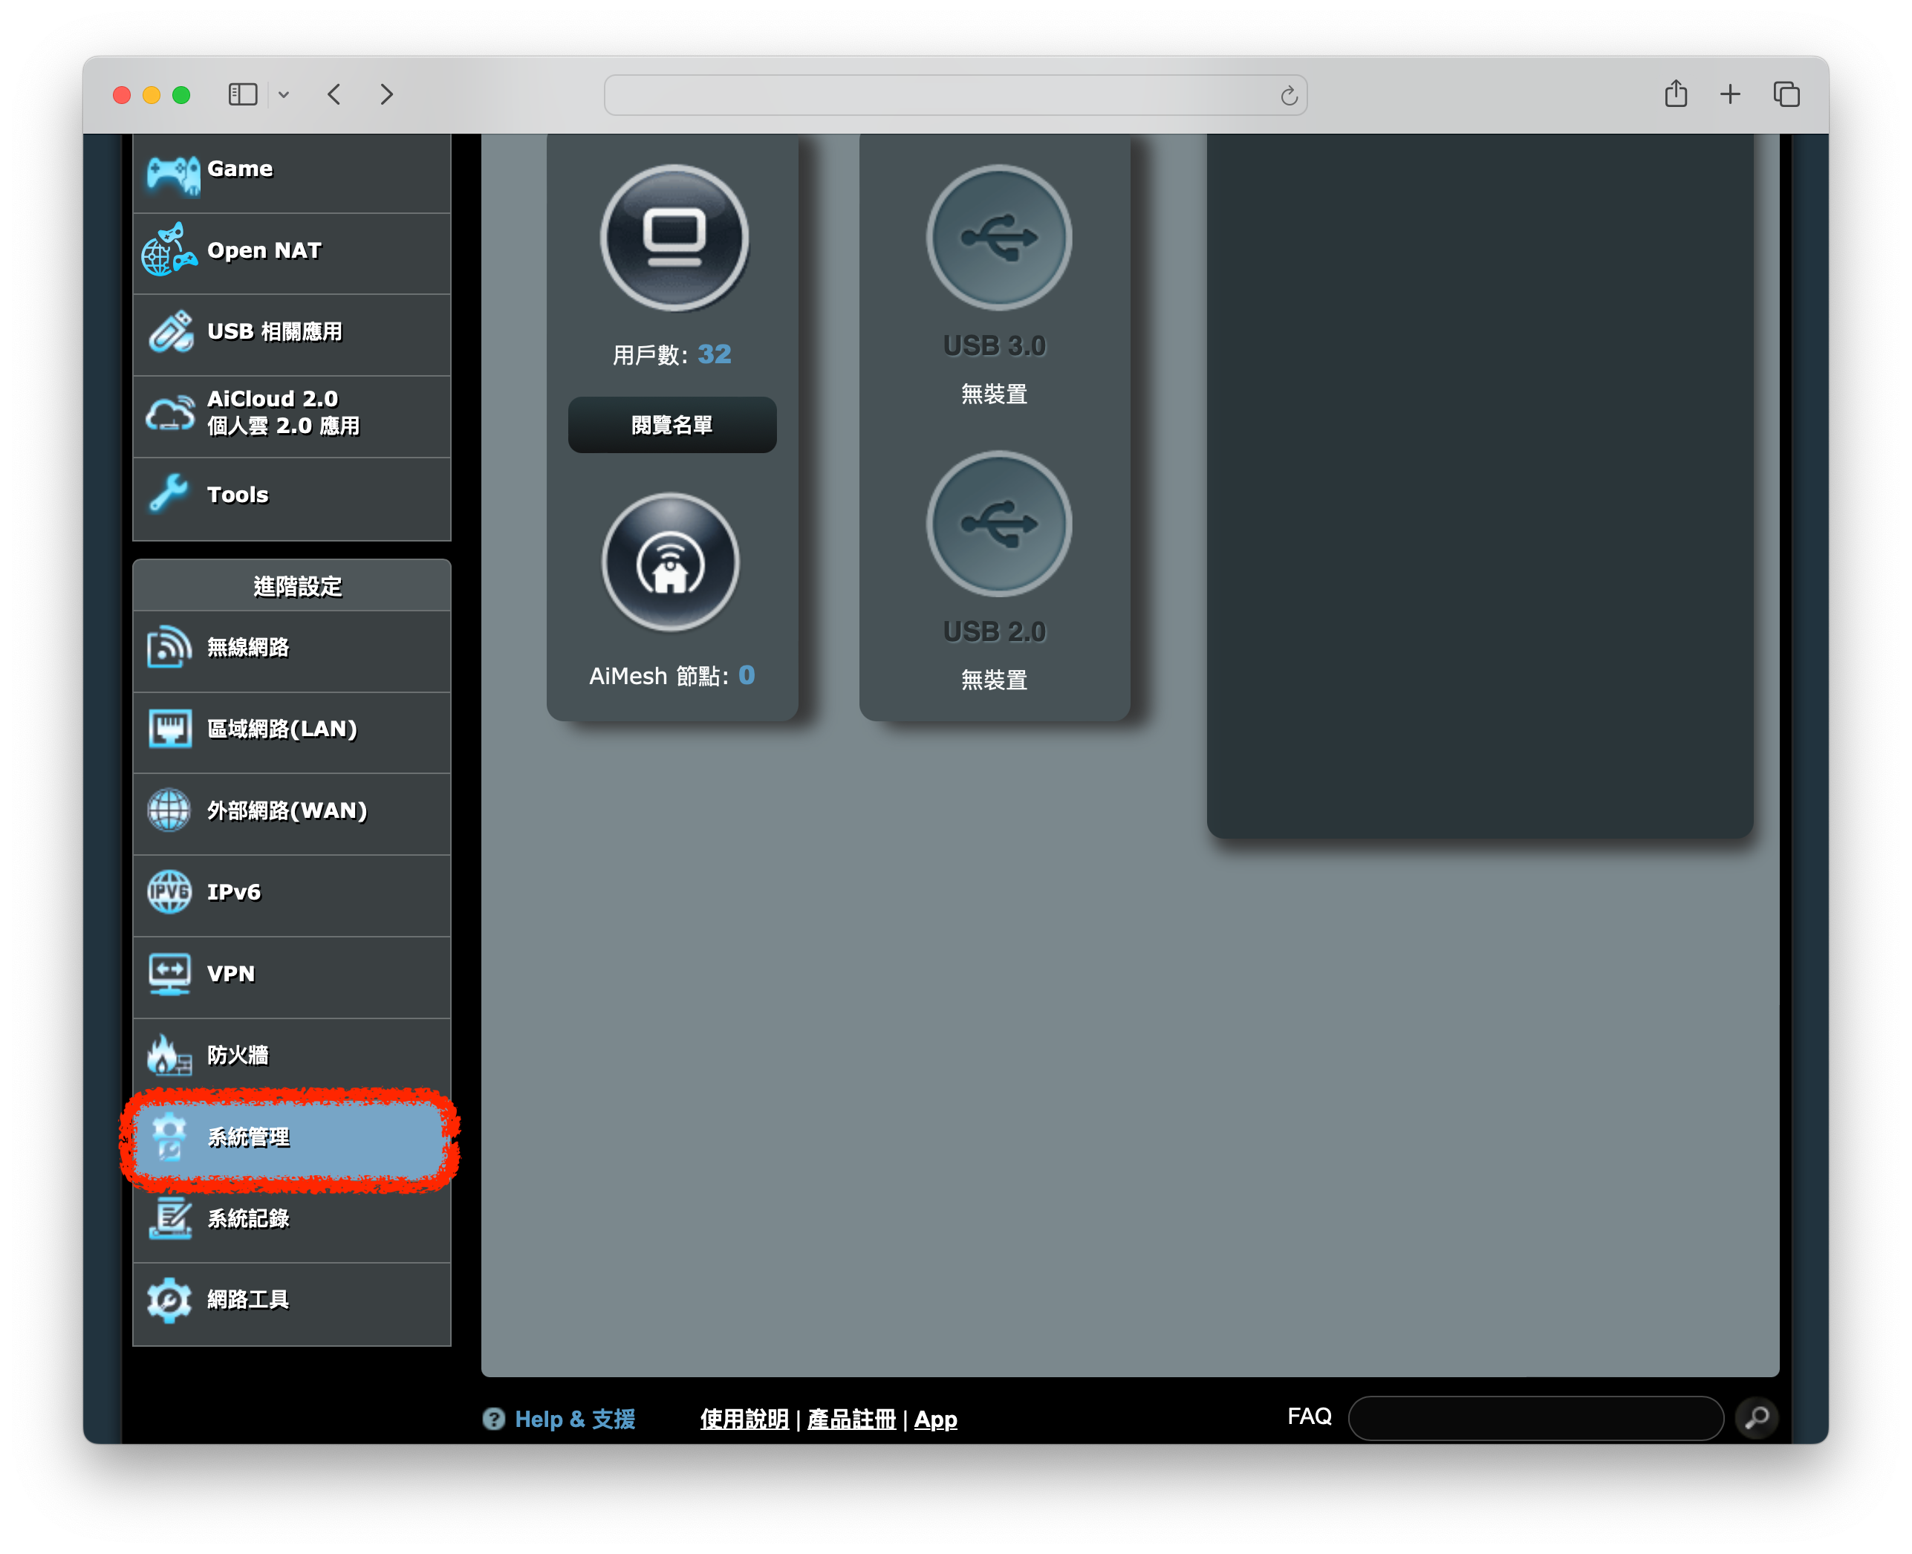

Step3
- 點選「系統設定」頁面，如下圖示：
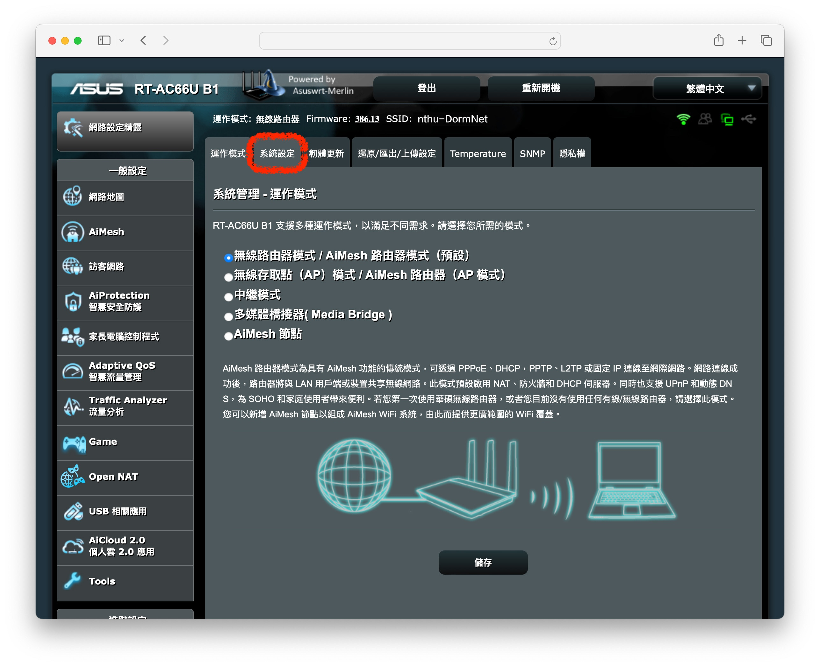

Step4
- 將畫面移至頁面下方的遠端存取設定功能，僅允許特定IP位址選擇「是」並添加信任的IP位址，如下圖示：
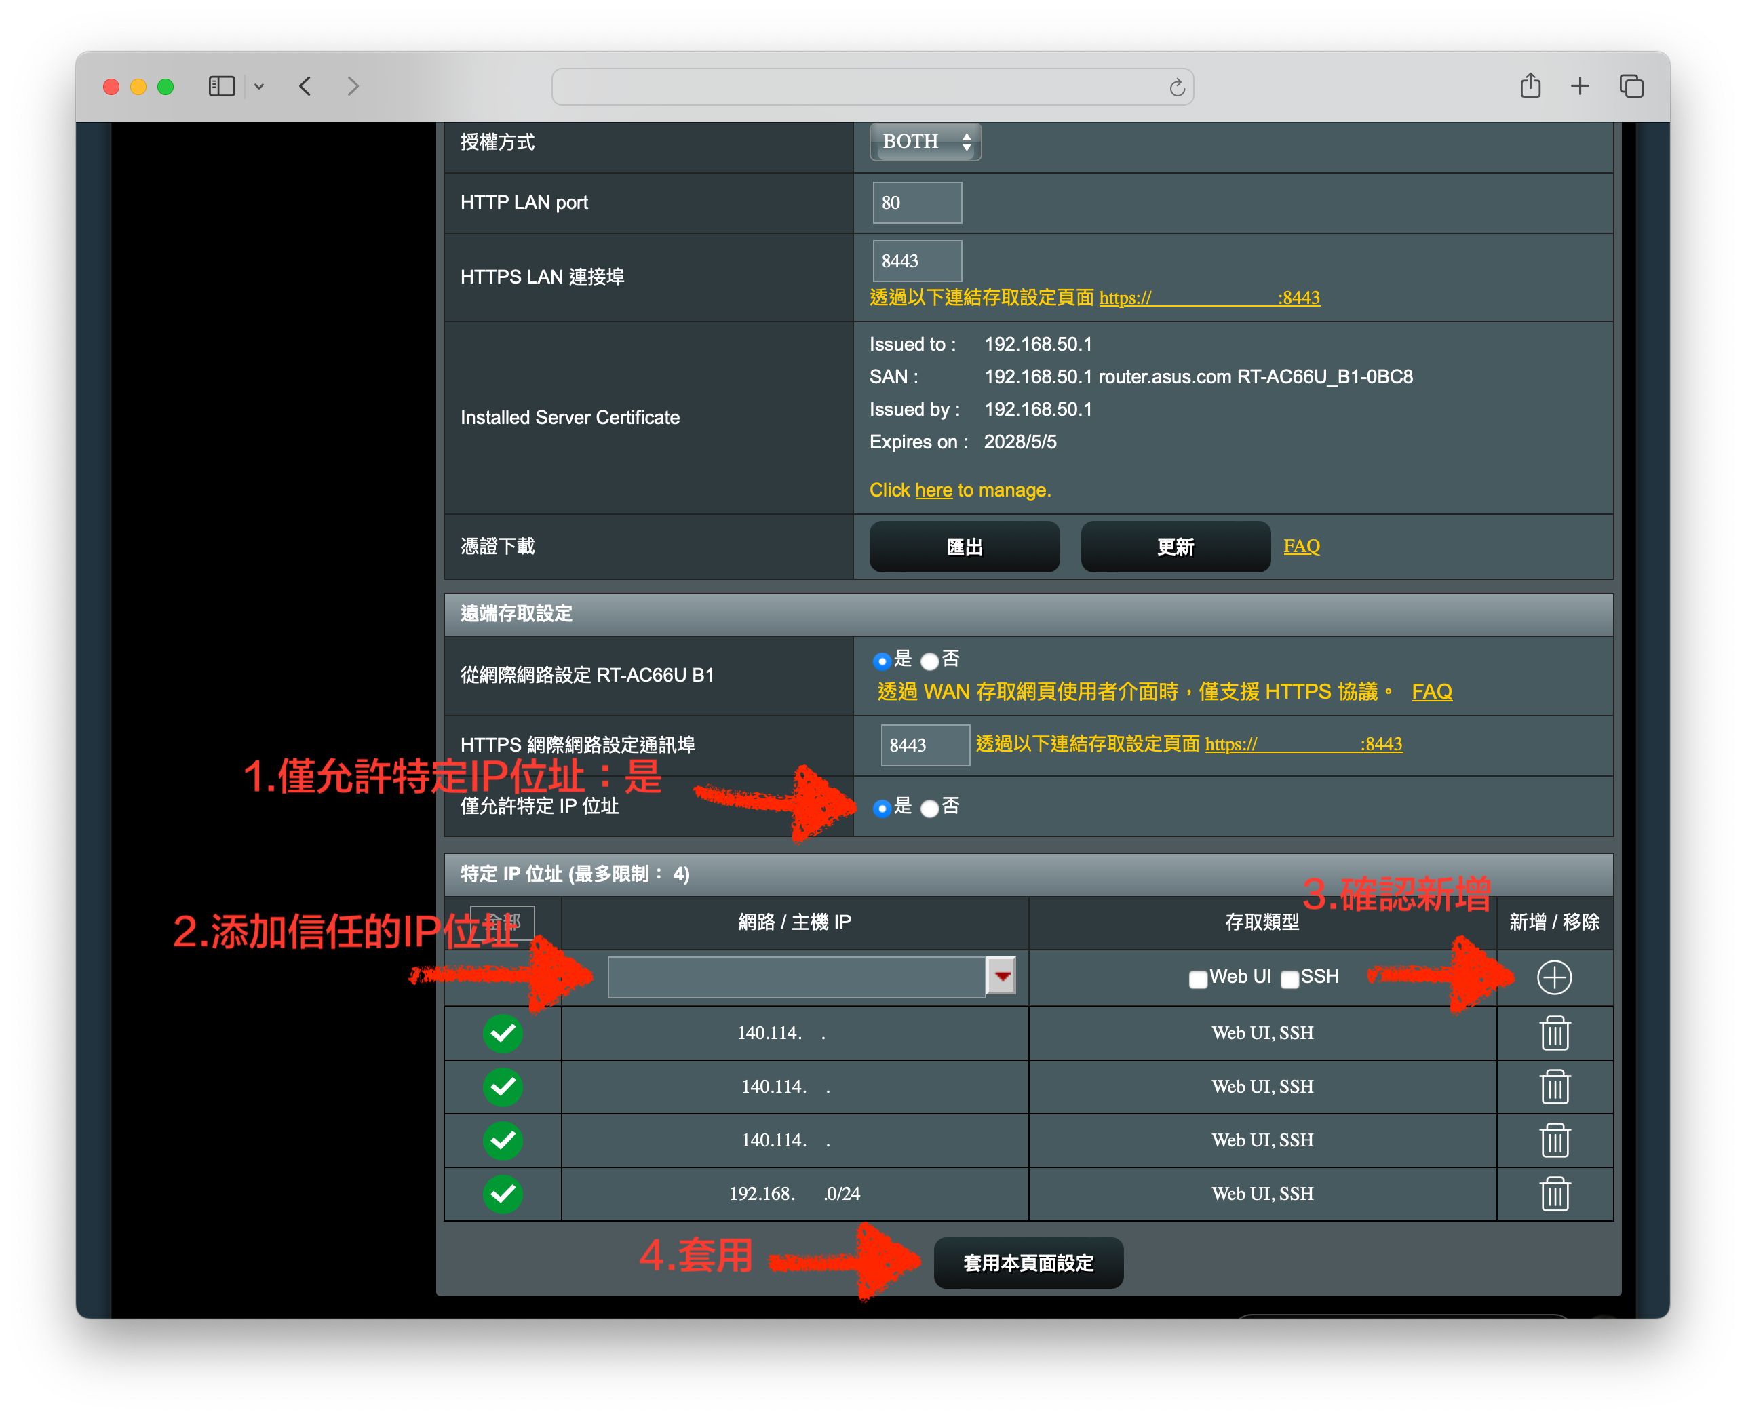

Step5
- 設定完成，試看看非特定IP位址(例如室友的IP)是否無法存取您的網路分享器。

服務信箱：dorms@cc.nthu.edu.tw
服務電話：分機31178（學生宿舍網路服務專線)
服務時間：週一至週五 08:30-12:00 13:30-17:00
計算機與通訊中心
網路系統組 敬啟

